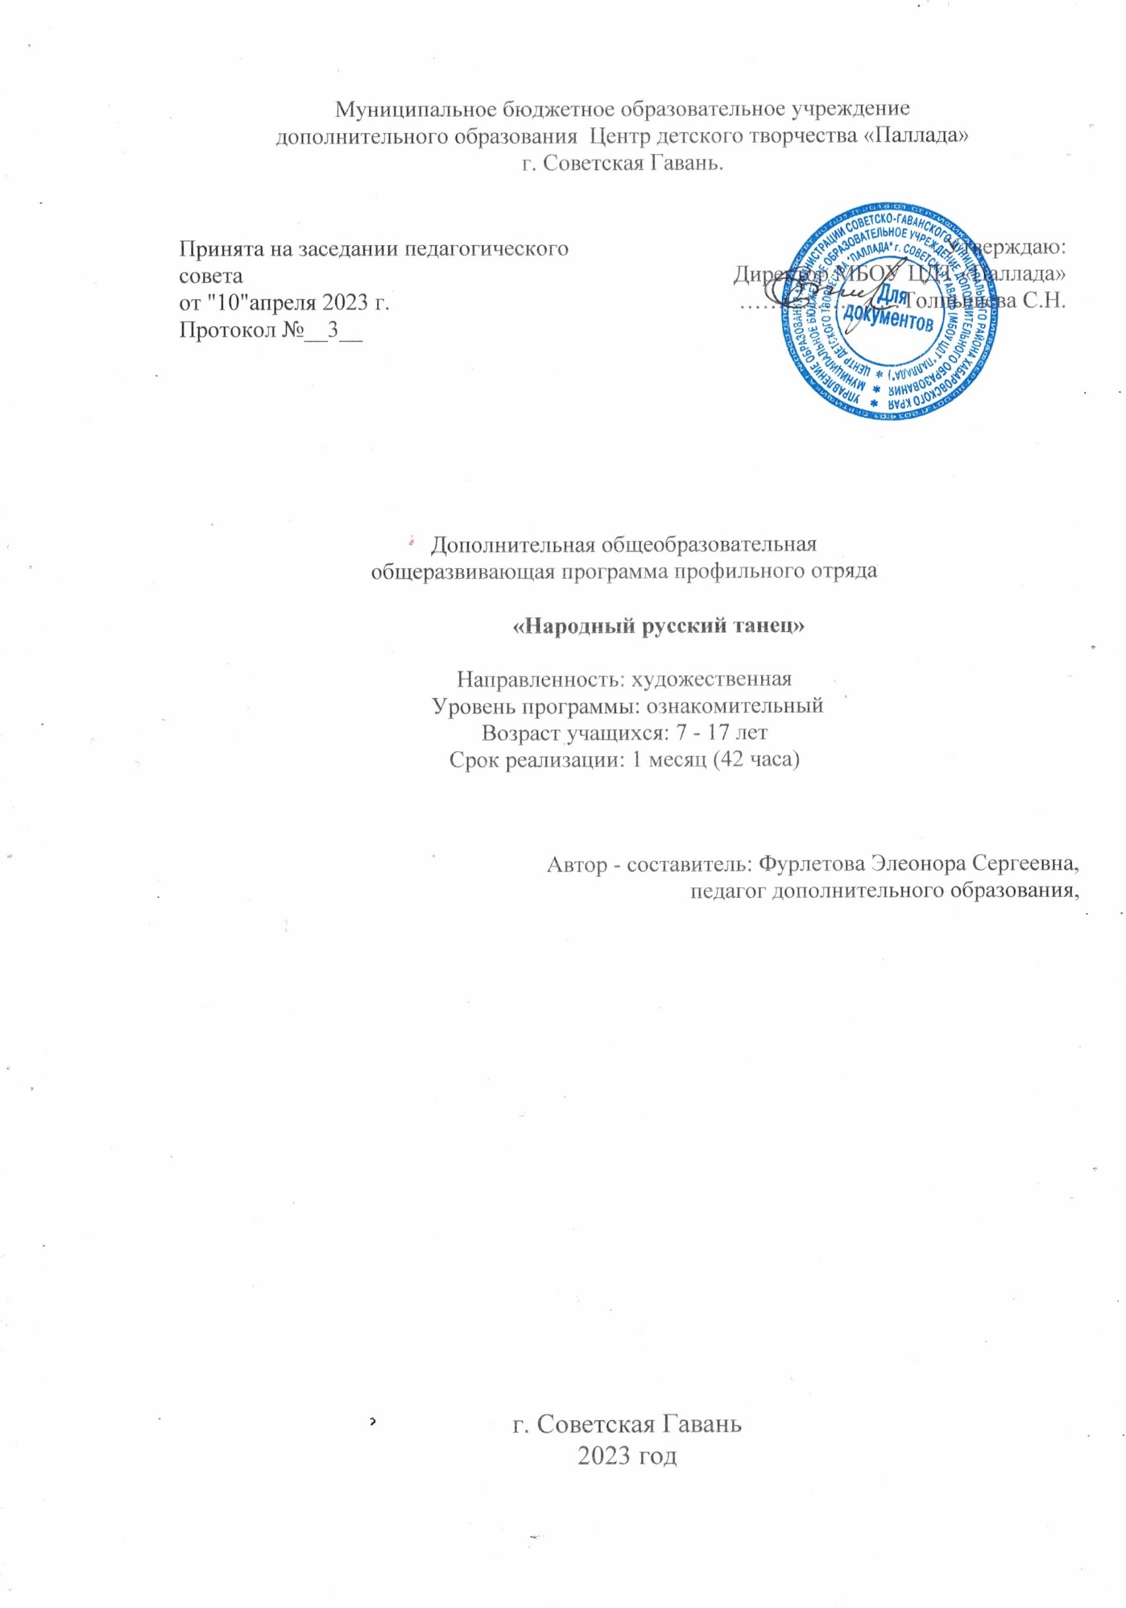

Муниципальное бюджетное образовательное учреждение

дополнительного образования Центр детского творчества «Паллада»

г. Советская Гавань.

|  |  |  |
| --- | --- | --- |
| Принята на заседании педагогического совета  от "10"апреля 2023 г.  Протокол №__3__ | Утверждаю:  Директор МБОУ ЦДТ «Паллада»  …………………Толпышева С.Н. |  |

Дополнительная общеобразовательная

общеразвивающая программа профильного отряда

**«Народный русский танец»**

Направленность: художественная

Уровень программы: ознакомительный

Возраст учащихся: 7 - 17 лет

Срок реализации: 1 месяц (42 часа)

Автор - составитель: Фурлетова Элеонора Сергеевна,

педагог дополнительного образования,

г. Советская Гавань

2023 год

**РАЗДЕЛ 1. КОМПЛЕКС ОСНОВНЫХ ХАРАКТЕРИСТИК**

**Пояснительная записка.**

Танец – это искусство, а русский народный танец – это танец с самой богатой и насыщенной историей. Он берет свои истоки еще со времен Древней Руси. Его образованию послужили народные массовые пляски и гуляния, веселые большие хороводы и т.п. Все эти задорные мероприятия были неотъемлемой частью жизни русского человека. Без них не проходил ни один праздник, ни одна ярмарка или другая увеселительная программа.

Русский народный танец является старожилом и долгожителем, выражает образную фольклорно-этнографическую сущность, свои региональные особенности. Все это придает танцевальному искусству удивительную самобытность, индивидуальность, красочность.

Именно, благодаря этим качествам русский народный танец оказывает большое влияние на всестороннее, эстетическое и гармоническое развитие личности, формирует эстетическое воспитание детей и подростков средствами искусства, создает внутреннюю культуру и является одним из средств национального, патриотического воспитания подрастающего поколения.

***Нормативно-правовое обоснование программы:***

- Федеральный закон РФ от 29 декабря 2012 г. № 273-ФЗ «Об образовании в Российской Федерации»;

- Распоряжение Правительства Российской Федерации от 31 марта 2022 г. № 678-р « Концепция развития дополнительного образования детей до 2030 года»;

- Распоряжение Правительства Российской Федерации от 29.05.2015 № 996-р "Стратегия развития воспитания в Российской Федерации на период до 2025 года»;

- Постановление Главного государственного санитарного врача Российской Федерации от 28.09.2020 №28 «Об утверждении санитарных правил СП 2.4.3648-20 «Санитарноэпидемиологические требования к организациям воспитания и обучения, отдыха и оздоровления детей и молодежи»;

- Приказ Минпросвещения России от 27.07.2022 № 629 «Об утверждении Порядка организации и осуществления образовательной деятельности по дополнительным общеобразовательным программам»;

- Письмо Минобрнауки Хабаровского края от 26.09.2019 №383 П «Об утверждении Положения о дополнительной общеобразовательной программе в Хабаровском крае»;

- Приказ Минтруда России от 22.09.2021 № 652н «Об утверждении профессионального стандарта «Педагог дополнительного образования детей и взрослых»;

- Устав МБОУ ЦДТ «Паллада».

***Направленность****:* Художественная

***Направление****:* Хореография

***Актуальность программы*** обусловлена тем, что в настоящее время, особое внимание уделяется культуре, искусству, и приобщению детей к общечеловеческим ценностям. Программа приспосабливает детей к музыкально-танцевальным навыкам по средствам овладения и освоения элементов народного русского танца, обучение пониманию образного языка танца в сочетании с музыкой, с учетом культурно-исторического своеобразия традиционной культуры России.

***Педагогическая целесообразность***программы объясняется принципом взаимосвязи эстетического воспитания с хореографической и физической подготовкой, что способствует развитию творческой активности детей, дает возможность детям участвовать в постановочной и концертной деятельности. Эстетическое воспитание помогает становлению основных качеств личности: активности, самостоятельности, трудолюбие, пробуждение в них гражданской и творческой инициативы, уважительного отношения к культурному наследию России.

***Новизна:*** данная программа содержит в себе необходимые материалы по русскому танцу, включая партерный экзерсис, экзерсис у станка и на середине зала. По структуре программа является ступенчатой (спиральной), в которой учебный материал представлен так, чтобы каждая ступень была основана на пройденном материале.

***Адресат программы*:** программа «Русская душа» составлена для учащихся 7-17 лет. В группу профильного отряда принимаются дети по медицинским показаниям.

Режим занятий. Занятия проводятся 5 раз в неделю, продолжительность занятий – 2 часа.

***Объем и сроки усвоения программы, режим занятий:***

|  |  |  |  |  |
| --- | --- | --- | --- | --- |
| Реализация | Количество занятий в неделю | Продолжительность занятий | Количество часов в неделю | Количество часов в месяц |
| 1 месяц | 5 | 2 | 10 | 42 |
| Количество часов по программе | | | |  |
| ***Формы организации занятий:***  -учебно – тренировочное занятие (практические занятия);  **Цель программы*:*** способствовать развитию творческого потенциала учащихся, формированию нравственно-эстетических и патриотических идеалов личности в процессе обучения искусству хореографии в рамках изучения танцевальной культуры русского народа.  **Задачи:**  *Предметные:*  -обучить детей основам русского народного танца,  - сформировать знания, умения и навыки выполнения танцевальных упражнений на основе освоения программного материала.  *Метапредметные*  - развить танцевальные данные и координацию движений, музыкальный слух и чувство ритма, творческое воображение, художественное мышление на основе знакомства с танцевальной культурой русского народа.  *Личностные:*  - воспитать музыкальный вкус и любовь к искусству танца; чувство коллективизма, способность к продуктивному творческому общению, уважительное отношение к культурному наследию русского народа.  **Планируемые результаты**  *Предметные:*  -исполнять основные элементы движения русского народного танца;  -самостоятельно выполнять музыкальные танцевальные и творческие задания педагога; перестраиваться в заданные рисунки.  *Метапредметные:*  -развить чувство ритма, художественный вкус;  -развить силу, выносливость, координацию движений, выразительность исполнения;  *Личностные*:  -воспитание любви и уважения к народным традициям;  -воспитание чувства гордости за историю своей страны через танец.  **Учебный план**   |  |  |  |  |  |  | | --- | --- | --- | --- | --- | --- | | **№ п/п** | **Название раздела, темы** | **Количество часов** | | | **Форма аттестации**  **(контроля)** | | **Всего** | **Теория** | **Практика** | | 1. | История развития русского народного танца | 10 | 2 | 8 | Контрольный урок | | 2. | Основы русского народного танца | 10 | 2 | 8 | Мастер-класс, открытый урок | | 3. | Элементы русского народного танца | 10 | - | 10 | Демонстрация знаний и умений старшей группе | | 4. | Танцевальные комбинации, этюды | 12 | - | 12 | Показ танцевальных комбинаций на сценической площадке | | **Итого:** | | 42 | 8 | 34 |  |     **Содержание программы**  **История развития русского народного танца – 10 ч.**  *Теория (2 ч.)* Краткая характеристика эпохи. История культуры русского народного танца. Особенности обрядовой и праздничной культуры. Стилевые особенности и манера исполнения русского народного танца.  *Практика (8 ч.)* Танцевальные шаги – сценический шаг, шаг с притопом, переменный шаг, шаги на п/п с переходом на пятки, шаркающий шаг. Движения русского народного танца на середине: «Моталочка», «Гармошка», припадание, различные притопы и хлопки.  **Основы русского народного танца – 10 ч.**  *Теория (2 ч.)*Основные положения рук. Пять прямых позиций. Упражнения у станка. Упражнения на середине зала  *Практика (8 ч.)*Упражнения у станка. Танцевальный бег – бег с отбрасыванием согнутых ног назад, бег с поднятием согнутых ног вперед. Прыжки – по 6 позиции ног, с чередованием ног, «поджатые», «разножка».  **Элементы русского народного танца – 10 ч.**  *Практика (10 ч.) Э*кзерсис у станка,элементы русского танца на середине зала,варьирование танцевальныхэлементов.  **Танцевальные комбинации, этюды – 12 ч.**  *Практика (12 ч.)*  Постановка танца. Контрольное исполнение программных движений.  **Календарный учебный график**   |  |  |  |  |  | | --- | --- | --- | --- | --- | | **№ п/п** | **Тема занятия** | **Форма проведения** | **Кол-во часов** | **Форма контроля** | |  | **История развития русского народного танца – 10 ч.** | | | | |  | Краткая характеристика эпохи. История культуры русского народного танца. Особенности обрядовой и праздничной культуры. Стилевые особенности и манера исполнения русского народного танца. | Беседа | 2 | Анкетирование | |  | Танцевальные шаги – сценический шаг, шаг с притопом, переменный шаг, шаги на п/п с переходом на пятки, шаркающий шаг. | Практическое занятие | 2 |  | |  | Движения русского народного танца на середине: «Моталочка», «Гармошка» | Практическое занятие | 2 |  | |  | Припадание, различные притопы и хлопки. | Практическое занятие | 2 |  | |  | Позиции ног в танце. | Практическое занятие | 2 | Показ исполнения движений и танцевальных элементов | |  | **Основы русского народного танца – 10 ч.** | | | | |  | Упражнения у станка | Практическое занятие | 2 |  | |  | Танцевальный бег – бег с отбрасыванием согнутых ног назад, бег с поднятием согнутых ног вперед | Практическое занятие | 2 |  | |  | Прыжки – по 6 позиции ног, с чередованием ног, «поджатые», «разножка». | Практическое занятие | 2 |  | |  | Упражнения на выстукивание | Практическое занятие | 2 |  | |  | Танцевальная связка | Практическое занятие | 2 | Показ исполнения движений и танцевальных элементов | |  | **Элементы русского народного танца – 10 ч.** | | | | |  | *Э*кзерсис у станка | Практическое занятие | 2 |  | |  | Элементы русского танца на середине зала | Практическое занятие | 2 |  | |  | Варьирование танцевальныхэлементов | Практическое занятие | 2 |  | |  | Движения на середине зала:  вращения по диагонали | Практическое занятие | 2 |  | |  | Женская исполнительская техника (дробушки, вертушки) | Практическое занятие | 2 | Демонстрация знаний и умений | |  | **Танцевальные комбинации, этюды – 12 ч.** | | | | |  | Постановка танца. Контрольное исполнение программных движений. | Практическое занятие | 2 |  | |  | Постановка танца. Контрольное исполнение программных движений. | Практическое занятие | 2 |  | |  | Пляска | Практическое занятие | 2 |  | |  | Пляска | Практическое занятие | 2 |  | |  | Репетиция | Практическое занятие | 4 |  |   **Оценочные материалы.**  В процессе реализации программы используются следующие виды контроля:  *- входной контроль* (первичная диагностика) проводится в начале для определения уровня подготовки учащихся.  *- текущий контроль* осуществляется в процессе проведения каждого занятия.  *- промежуточный контроль* (промежуточная аттестация) проводится в конце каждой изученной темы и направлен на закрепление материала и на формирование практических умений.  *- итоговый контроль* проводится в конце работы профильного отряда.  Критерии оценки результатов программы:  - теоретические знания дополнительной образовательной общеразвивающей программы  - развитие музыкально-танцевальных навыков, координации движений;  - развитие силы, скорости, выносливости, гибкости;  - освоение технического арсенала, особенностей каждого танца;  - исполнение базовых фигур, умение точно и правильно выполнять их под музыку в паре и соло, смело передвигаться по танцевальной площадке;  - выразительность исполнения движений под музыку.  **Комплекс организационно – педагогических условий**  ***Условия реализации программы***  ***Материально – техническое обеспечение:***   1. Просторный специализированный зал соответствующий санитарно – гигиеническим нормам (температурный режим, световой режим и т.д.); 2. Оборудование классов: зеркала, станки, паркетный пол, кондиционеры, раздевалки, комната для преподавателя; 3. Техническое оснащение: магнитофоны, баяны, фортепиано, видеомагнитофон, телевизор, коврики; 4. Музыкальное сопровождение номеров: аранжировка музыкального материала с возможными материальными затратами; накопление музыкального и нотного материала; 5. Тренировочная форма: гимнастический купальник, трико, шишка, шпильки, обувь (для девочек), черные брюки, шорты, белая футболка, обувь (для мальчиков); 6. Изготовление костюмов в соответствии с репертуаром; 7. Возможность приглашения балетмейстеров – постановщиков для обогащения репертуара новыми формами и содержанием (с возможными материальными затратами).   Важным условием реализации программы является соблюдение правил охраны труда, норм санитарной гигиены в помещении и правил противопожарной безопасности.  **Список литературы**  **Для педагога:**  1. Бачинская Н. «Русские хороводы и хороводные песни»,М.-Л.,Музгиз, 1958– 112 с. : ил., фот., нот.  2. Богаткова Л. Танцы народов СССР. - М., Молодая гвардия, 1954. – 192с.  3. Браиловская Л.В. Самоучитель по танцам. - Ростов-на-Дону: Феникс, 2003. – 224с.  4. Васильева Т.К. Секрет танца. - Санкт-Петербург: Диамант, 1997. – 480с.  5. Голейзовский К. Образы русской народной хореографии. – М., 1974. – 368с.  6. Иноземцева Г.В. «Народный танец», М., Знание, 1978, - 98 с.  7. Климов А. А. Основы русского народного танца: Учебник для студентов вузов искусств и культуры. - М.: Издательство Московского института культуры. 1994. *-*320с.  8. Немеровский А.Б. Пластическая выразительность актера. – М: Искусство, 1976. – 256с.  9. Ткаченко Т. «Народный танец», М., Искусство, 1967, - 78 с.  10. Устинова Т. «Русский народный танец», М., Искусство, 1976, - 156 с.  **Для обучающихся:**  1. Богданов Г.Ф. Урок русского народного танца / Г.Ф. Богданов. - М., 1995. - С.23.  2. Бутенко Э. Сценическое перевоплощение. Теория и практика. - М.: Прикосновение, 2005. - С. 127.  3. Волков И.П. Воспитание творчеством / И.П. Волков. - М.: Знание, 1989. - 84с.  4. Голейзовский К. Образы русской народной хореографии / К. Голейзовский. - М.: Искусство, 1964. - 326 с.  5. Телегина Л.А. Народно-сценический танец: учеб.-метод. пособие / Л.А. Телегина. - Самара: Изд-во СамГПУ, 2000. - 96 с. | | | | |
|  | | | | |